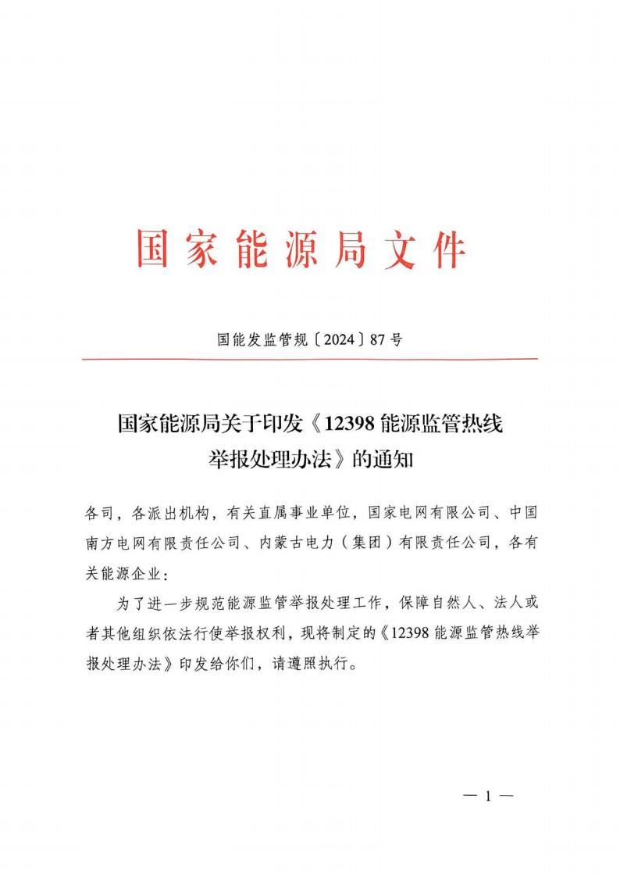

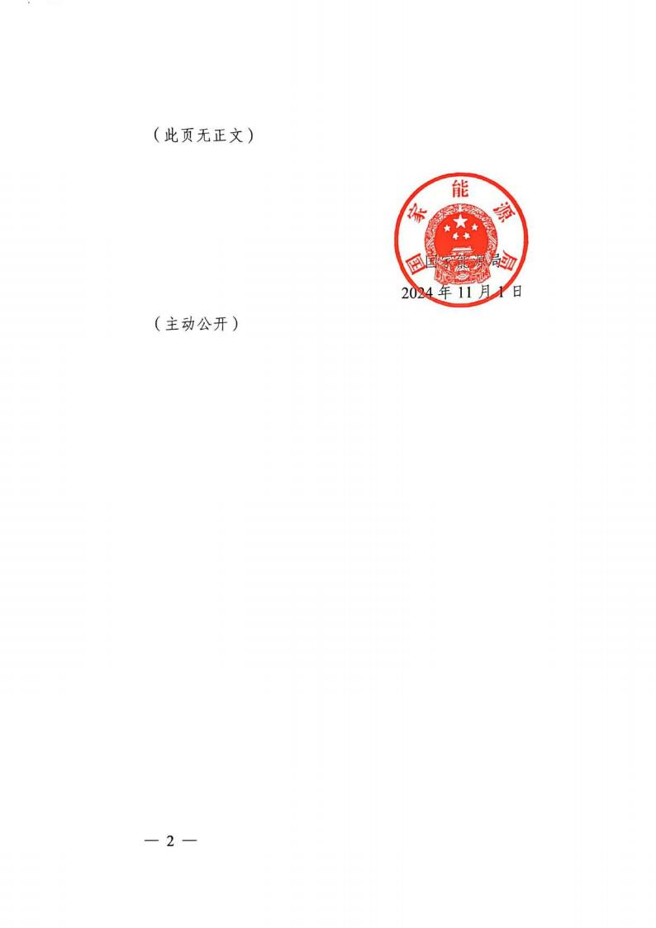

12398 能源监管热线举报处理办法

第一条 为了保障自然人、法人或者其他组织依法行使举报 权利，规范能源监管举报处理工作，根据有关法律、法规、规章， 制定本办法。
第二条 本办法所称举报，是指自然人、法人或者其他组织 反映能源企业在生产经营过程中，涉嫌违反有关能源法律、法规、 规章，请求国家能源局及其派出机构予以查处的行为。
第三条 能源监管举报处理应当坚持依法、公正、为民原则。
第四条 国家能源局设立 12398 能源监管热线平台（ 以下简 称 12398 热线平台 ），12398 热线平台通过 12398 电话、微信公 众号、移动应用程序（APP）、电子邮件、传真等方式，统一接 收国家能源局及其派出机构监管职责范围内的举报事项。
12398 热线平台由 12398 能源监管热线中心（ 以下简称 12398 热线中心）运营管理。
第五条 举报事项实行属地管理原则，国家能源局派出机构 按照本办法对辖区监管范围内的举报事项进行处理。派出机构在 处理举报事项过程中，发现举报事项属于地方能源主管部门职责 的，应当及时告知举报人。
对于在全国或者能源行业有重大影响，或者举报对象为能源 央企总部的事项，国家能源局可提级处理或者指定派出机构处理。

第六条 12398 热线中心收到举报事项后应当及时在投诉举 报处理信息系统中记录，并在 1 个工作日内将举报工单派发至国 家能源局属地派出机构。
第七条 举报人向 12398 热线平台举报，应当提供以下信息
及材料：
（ 一）被举报人基本信息；
（ 二）举报事项、被举报人违法事实、相关证据材料；
（ 三）国家能源局及其派出机构要求提供的其他信息、材料。 第八条 举报符合下列条件的，应当受理：
（ 一）有明确的被举报人；
（ 二）有具体的违法事实和相关支持证据；
（ 三）属于国家能源局及其派出机构监管职责。 第九条 举报有下列情形之一的，不予受理：
（ 一）未按照第七条规定提供信息、材料的；
（ 二）不属于国家能源局及其派出机构监管职责的；
（ 三）无明确的被举报人、具体违法事实或者线索不清晰的；
（ 四）举报事项已经或者应当通过诉讼、仲裁或者行政复议 等法定途径处理的；
（ 五）举报事项正在处理或者已经作出处理，举报人又以同 一事实或者理由再次举报的；
（ 六）其他依法应当不予受理的。
第十条 国家能源局及其派出机构应当自收到举报事项之

日起 5 个工作日内作出是否受理的决定。作出不予受理决定的， 应当向具名举报人说明理由。
第十一条 国家能源局及其派出机构经调查核实，应当根据 不同情形分别作出处理：
（ 一）被举报人违法违规事实清楚、证据确凿的，依法给予 行政处罚或者采取其他监管措施；涉嫌构成犯罪的，移送司法机 关处理；
（ 二）被举报人不存在违法违规行为的，终止办理，予以办 结；
（ 三）举报事项无法查明的，终止办理，予以办结。
第十二条 举报事项应当自受理之日起 60 日内办结。有下 列情形之一的，可以延长办理期限，但延长期限不得超过 30 日， 并告知举报人延期理由:
（ 一）举报事项复杂，涉及多方主体的；
（ 二）举报事项调查取证困难的；
（ 三）举报事项需要专业鉴定的；
（ 四）举报人提出新的事实、证据，需要进行调查核实的；
（ 五）其他需要延长办理期限的。
第十三条 举报事项符合行政处罚立案条件的，调查处理应 当按照《中华人民共和国行政处罚法》及相关规定执行。
第十四条 国家能源局及其派出机构办结举报事项，应当自 作出办结决定之日起 5 个工作日内，采取电子邮件、短信、信函

或电话等方式告知具名举报人举报处理结果及依据、理由，以及 举报人可以采取的复议、诉讼等救济途径；举报人要求书面答复 的，应当给予书面答复。
第十五条 12398 热线中心应当自收到举报办结反馈之日起 3 个工作日内回访具名举报人，并如实记录回访情况。
第十六条 能源监管举报处理工作人员对于在处理举报过 程中知悉的商业秘密、个人隐私，应当予以保密。
第十七条 能源监管举报处理工作人员在举报处理工作中 存在滥用职权、以权谋私等违法违规行为的，依法依规追究有关 责任。
第十八条 自然人、法人或者其他组织应当对所举报内容和 材料的真实性负责，不得捏造、歪曲事实，不得诬告、诽谤他人， 不得以举报为名制造事端，干扰能源监管工作正常进行。
第十九条 国家能源局及其派出机构应当定期向社会公布 举报处理情况和典型案例。
第二十条 本办法自2025 年 1 月 1 日起施行，有效期五年。

